1.登录“智慧理工大”，点击【门户网站】-【集成站点】-【财务综合服务系统】。

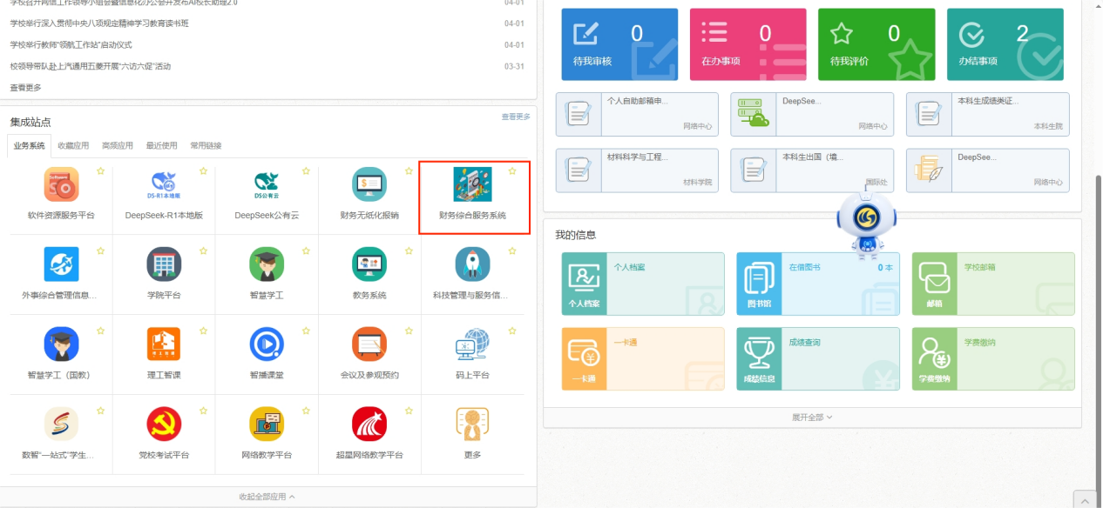

2.点击【智慧查询】

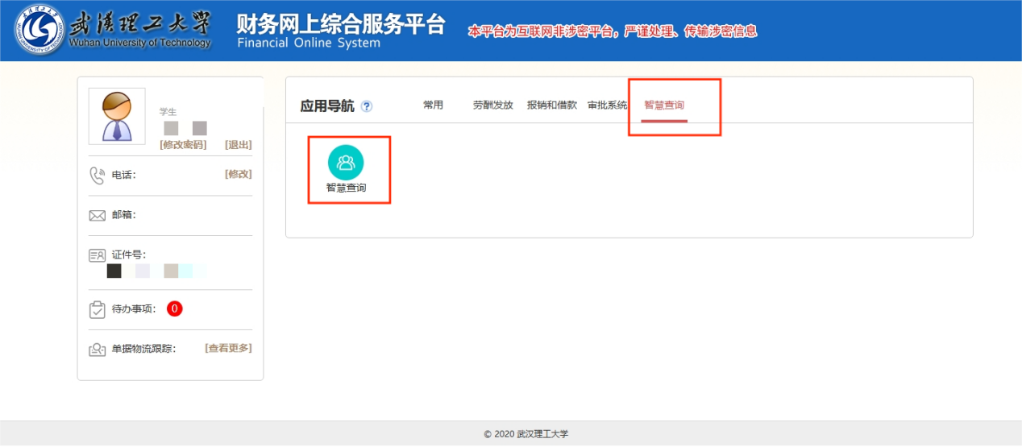

3.**点击【说明书】**，可查看该系统介绍及相关操作流程。

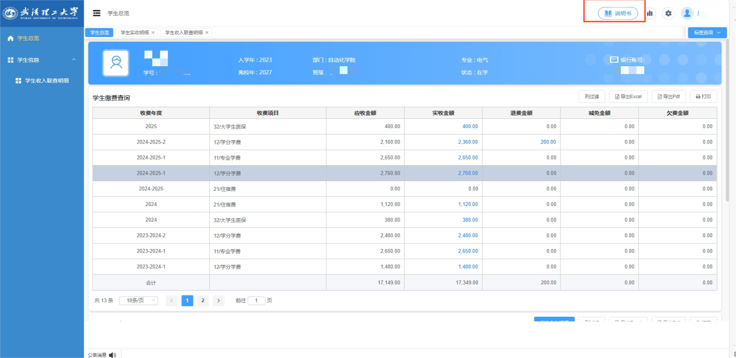

4.【学生总览】用于展示学生的缴费信息、收入信息，以及学生的基本信息等，方便学生用户快速查看账务情况。通过学生总览可查询学生的收费、退费、减免、欠费等情况。

